TÍTULO EM MAIÚSCULO, NEGRITO, TAMANHO 12: subtítulo (se houver), antecedido de dois pontos, em minúsculo, negrito, tamanho 12. Alinhamento centralizado. Espaçamento entre linhas 1,5.

Nome completo autor um
Nome completo autor dois
Nome completo autor três

RESUMO
O título será RESUMO, fonte ARIAL, corpo 12, maiúscula, negrito. O texto do resumo utilizará a fonte ARIAL, corpo 10, alinhamento de parágrafo justificado, sem recuos à direita ou à esquerda, sem deslocamento de parágrafo e com espaçamento entre linhas SIMPLES. O texto deverá conter 100 a 250 palavras. Qualquer dúvida observar a ABNT NBR 6028.

Palavras-Chaves: Palavra Um. Palavra Dois. Palavra Três.

1 INTRODUÇÃO

Este texto tem o objetivo de apresentar orientações sobre as normas de formatação e apresentação de trabalhos (doravante, artigo) submetidos à Revista de Villegagnon (RV).
Sugere-se que a parte textual do artigo seja divido em seções: Introdução, Desenvolvimento, e Conclusão (ou Considerações Finais). Os autores, porém, têm autonomia para mudarem a nomenclatura dos tópicos.
A Introdução do artigo deve constar a delimitação do assunto tratado, os objetivos da pesquisa e outros elementos necessários para situar o tema do artigo.

2 DESENVOLVIMENTO

Parte principal do artigo, que contém a exposição ordenada e pormenorizada do assunto tratado. Divide-se em seções e subseções, conforme a ABNT NBR 6024.

2.1 FORMATAÇÃO

Em todo o corpo do texto, a formatação usada deverá ser com Fonte ARIAL; tamanho 12; justificado; primeiro parágrafo deslocado em 1,25cm à esquerda; espaçamento entre linhas 1,5. Sem espaçamento antes ou depois do parágrafo.
As citações diretas maiores de 3 linhas, o resumo, as notas de rodapé deverão ser com Fonte ARIAL; tamanho 12: sem deslocamento de parágrafo.
Há uma linha extra entre o TÍTULO DA SEÇÃO e o texto que o antecede e o precede. A numeração deverá ser sequencial e em algarismos arábicos.
Os títulos das seções primárias serão em Maiúsculos e negrito. A numeração deve ser sequencial e realizada com algarismos arábicos.
As seções podem ser divididas em níveis, de primária até quinária. O indicativo de uma seção secundária é constituído pelo número da seção primária a que pertence, seguido do número que lhe for atribuído na sequência do assunto e separado por ponto. Repete-se o mesmo processo em relação às demais seções.

2.1.1 Layout da Página

Esta seção terciária contém informações acerca das configurações de página: tamanho A4, orientação Retrato, tendo as margens as seguintes dimensões:
Superior: 3,0 cm;
Inferior: 2,0 cm;
Esquerda: 3,0 cm; e
Direita: 2,0 cm.

2.1.1.1 Citações

As citações podem ser diretas ou indiretas. Será utilizado o Sistema de chamada autor-data. Observar o item 6.1 da NBR 10520.
Quando a citação direta ocupar até três linhas, ela deverá ser mantida no próprio parágrafo em que aparece e entre aspas duplas. Se houver alguma palavra destacada ou entre aspas (no texto original), estas deverão ser transcritas em aspas simples.
Já se a citação direta ocupar mais de três linhas, ela é apresentada em parágrafo próprio, destacada com recuo de 4 cm da margem esquerda, com tamanho da fonte 10, espaçamento entre linhas simples, sem aspas e o texto justificado. Há uma linha de espaço entre o texto anterior e a citação. Veja o exemplo abaixo:

Com o coração e a mente voltados a esse objetivo de qualidade em publicações, colocamos a seguinte pergunta: o que é pesquisa? Delimitar a pesquisa em uma única frase já se torna uma pesquisa em si e, também, um desafio. Em linhas gerais, pesquisa se traduz na busca de respostas para problemas pré-determinados, i.e., a produção de conhecimentos que se vale do emprego de procedimentos científicos já consolidados (Freire Junior; Barros Junior; Bussolotti, 2021, p. vi).

2.1.1.2 Nota de Rodapé

As notas devem ser digitadas dentro das margens, ficando separadas do texto por um espaço simples de entre as linhas e por filete de 5 cm, a partir da margem esquerda. Devem ser alinhadas, a partir da segunda linha da mesma nota, abaixo da primeira letra da primeira palavra, de forma a destacar o expoente, sem espaço entre elas e com fonte menor.
Observar o item 5.2.1 da norma ABNT NBR 14724.

2.1.1.2.1 Numeração das Páginas

A numeração das páginas deverá ser mantida somente como guia para formatação futura. Caso o artigo seja aceito para publicação, haverá mudanças na numeração.

2.1.1.3 Referência

A referência é constituída de elementos essenciais e, quando necessário, acrescida de elementos complementares.
Os elementos essenciais e complementares são retirados do próprio documento e devem refletir os dados do documento consultado. Na inexistência desses dados, utilizam-se outras fontes de informação, indicando-os entre colchetes.
O elemento pós-textual REFERÊNCIA deverá ser posicionado após a seção CONSIDERAÇÕES FINAIS ou CONCLUSÃO.
As referências devem ser elaboradas em espaço simples, alinhadas à margem esquerda do texto e separadas entre si por uma linha em branco de espaço simples. Deve utilizar fonte ARIAL e tamanho 12.
Qualquer dúvida deverá ser observada o previsto na ABNT NBR 6023.
O autor deverá relacionar todas as referências citadas no artigo, em ordem alfabética de SOBRENOME do autor, seguindo as normas vigentes da ABNT.
No caso de haver autocitação, pede-se que, ao invés de colocar o nome do Autor, seja colocado uma sequência de três “X”. Exemplo: (XXX, 2021, p. 99).
Na lista das referências, é importante que o autor não inclua detalhes de sua obra, colocando somente os três “X” e ano da publicação.
Se uma obra possuir número DOI (Digital Object Identifier), este deverá ser incluído.

2.2 ESTRANGERISMO

No que se refere ao uso de palavras estrangeiras, recomenda-se que seja evitado o uso desmedido de estrangeirismos. Quando necessário utilizar um termo/expressão em uma língua estrangeira, deve-se usar itálico.
Se houver a necessidade de incluir uma passagem em uma língua estrangeira, esta deve estar em nota de rodapé, e sua tradução, no corpo do texto (com indicação da autoria da tradução). A nota de rodapé deve trazer o título “Texto original”. Exemplo:

Já se foram os dias em que aprender uma única versão padrão da língua era suficiente. Migração, multiculturalismo e integração econômica e global intensificaram diariamente esse processo de mudança. A globalização das comunicações e dos mercados de trabalho tornou a diversidade linguística uma questão local cada vez mais crítica (Kalantzis; Cope, 2008, p 197, tradução nossa).

2.3 ILUSTRAÇÕES

Qualquer que seja o tipo de ilustração, esta deve ser precedida de sua palavra designativa (desenho, esquema, fluxograma, fotografia, gráfico, mapa, organograma, planta, quadro, retrato, figura, imagem, entre outros), seguida de seu número de ordem de ocorrência no texto, em algarismos arábicos, de travessão e do respectivo título.
Imediatamente após a ilustração, deve-se indicar a fonte consultada (elemento obrigatório, mesmo que seja produção do próprio autor) conforme a ABNT NBR 10520, legenda, notas e outras informações necessárias à sua compreensão (se houver). A ilustração deve ser citada no texto e inserida o mais próximo possível do trecho a que se refere.
Tipo, número de ordem, título, fonte, legenda e notas devem acompanhar as margens da ilustração.
Qualquer tipo de ilustração que for obtida na internet deve-se ter atenção quanto à necessidade de autorização dos autores originais. Além disso, se os arquivos das ilustrações forem em .PNG/ .JPG/ outros arquivos de imagem, será necessário o envio separado de cada ilustração. Observar que o arquivo de imagem deverá ser em alta resolução (300dpi), a fim evitar problemas futuros na diagramação do artigo.
Para Quadros e Tabelas, sugere-se que os autores utilizem o mesmo padrão de bordas e tamanho. Fonte: ARIAL 10 com espaçamento simples. No caso de citá-los no corpo do texto, escrever com a 1ª letra maiúscula. Exemplo: “[...] de acordo com a Tabela 9”.
O título deverá vir acima, com apenas a 1ª letra maiúscula na palavra “Tabela”, sendo separado de seu título por dois pontos. A fonte deverá vir abaixo, apenas a 1ª letra maiúscula na palavra “Fonte”, que deve ser separada de seu título por dois pontos.
Deverá haver um espaço entre o corpo do texto do artigo e as indicações de Tabela e Fonte (acima e abaixo). Caso a tabela ocupe espaço em páginas diferentes, a linha do cabeçalho deve ser repetida.

Tabela 9: preferência para aprender novos conteúdos
Atividade | Porcentagem
Interação com outros alunos | 60%
Uso de aplicativos | 25%
Palestras | 5%
Realização de exercícios no livro | 10%
Fonte: os autores

Para Figuras/Fotos, pede-se que os autores utilizem algarismos arábicos para enumerá-las. A legenda deverá vir acima da figura, com apenas a 1ª letra maiúscula na palavra “Figura” seguida de dois pontos. Seu título deverá ter a 1ª letra minúscula (com exceção de nomes próprios).
A Fonte deverá vir abaixo da figura, com apenas a 1ª letra maiúscula na palavra “Fonte” seguida de dois pontos. Seu título deverá ter a 1ª letra minúscula (com exceção de nomes próprios).
Deverá haver um espaço entre o corpo do texto do artigo e as indicações de Figura e Fonte (acima e abaixo).
Os arquivos das Figuras/Fotos devem ser em .PNG/ .JPG. Os autores deverão enviar os arquivos das ilustrações separadamente. Observar que o arquivo de imagem deverá ser em alta resolução (300dpi), a fim evitar problemas futuros na diagramação do artigo.

Figura 1: subsetores do petróleo.
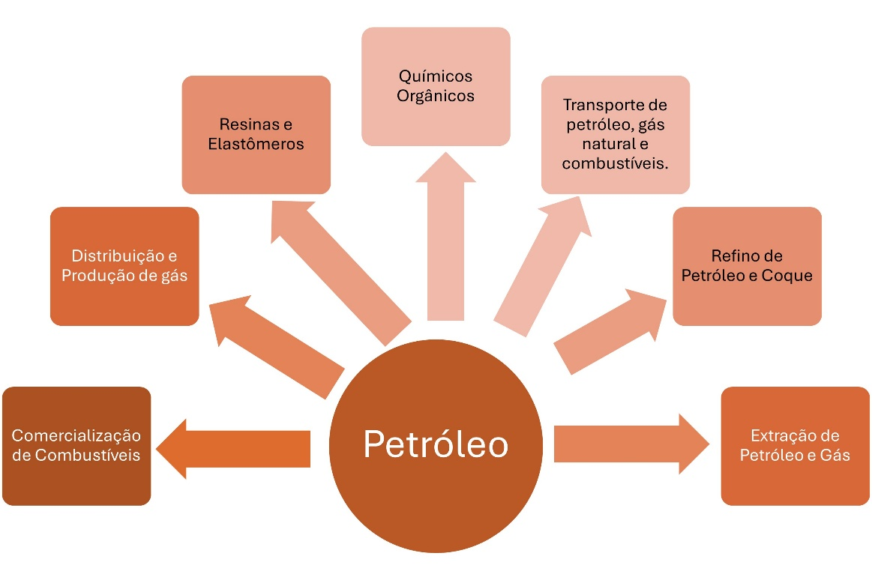
Fonte: confeccionado pelo autor

3 CONSIDERAÇÕES FINAIS (ou CONCLUSÃO)

Parte final do artigo, na qual se apresentam as considerações correspondentes aos objetivos e/ou hipóteses.
Podem submeter artigos à Revista de Villegagnon: Corpo Docente e Discente da Escola Naval, Militares da Ativa, da Reserva e Servidores Civis da Marinha do Brasil. Alunos de Graduação de Instituições de Ensino Superior que pesquisem temas aderentes às áreas de conhecimento lecionadas na Escola Naval.
O trabalho deve ser inédito e não pode estar ou ser submetido à avaliação simultânea em outro periódico. São aceitos Artigo Científico; Artigo de Opinião; Relato de Experiência; Revisão de Literatura; Entrevista e Estudo de Caso.
O manuscrito deverá estar escrito no idioma português. Deverá ter entre 5.000 e 10.000 palavras, o que deve representar 15 a 25 páginas.
É permitido o máximo de 03 (três) autores para cada trabalho. É permitida a submissão de artigos por graduandos de Instituições de Ensino Superior. A autoria deve ser identificada apenas na submissão, garantindo a avaliação às cegas. Caso a submissão seja encaminhada por e-mail e não pela plataforma do Portal de Periódicos da Marinha (PP-MB), o autor deverá encaminhar dois arquivos do artigo, sendo um deles sem a identificação do autor, a fim de evitar o comprometimento da avaliação durante o fluxo editorial (trâmite por e-mail e não pelo sistema Open Journal System).

REFERÊNCIAS
As referências devem ser elaboradas em espaço simples, alinhadas à margem esquerda do texto e separadas entre si por uma linha em branco de espaço simples. Deve utilizar fonte ARIAL e tamanho 12. Qualquer dúvida deverá ser observada o previsto na ABNT NBR 6023.

O autor deverá relacionar todas as referências citadas no artigo, em ordem alfabética de SOBRENOME do autor, seguindo as normas vigentes da ABNT. Alguns exemplos:

- Livro com somente um autor:
SOBRENOME, Nome. Título em negrito 1. Edição. Local de edição: Editora, ano de edição, número de páginas.

SOBRENOME, Nome. Título em negrito 2. Edição. Local de edição: Editora, ano de edição, número de páginas.

- Livro com dois autores:
SOBRENOME 1, Nome; SOBRENOME 2, Nome. Título em negrito 1. Edição. Local de edição: Editora, ano de edição, número de páginas.

SOBRENOME 1, Nome; SOBRENOME 2, Nome. Título em negrito 2. Edição. Local de edição: Editora, ano de edição, número de páginas.

- Livro de três autores:
SOBRENOME 1, Nome; SOBRENOME 2, Nome; SOBRENOME 3, Nome. Título em negrito. Edição. Local de edição: Editora, ano de edição, número de páginas.

SOBRENOME, Nome; SOBRENOME, Nome; SOBRENOME, Nome. Título em negrito. Edição. Local de edição: Editora, ano de edição, número de páginas.

- Livro de mais de três autores:
SOBRENOME, Nome et al. Título em negrito. Edição. Local de edição: Editora, ano de edição, número de páginas.

SOBRENOME, Nome et al. Título em negrito. Edição. Local de edição: Editora, ano de edição, número de páginas.

e) Capítulo/Artigo em livro:
SOBRENOME, Nome. Título do artigo. In: SOBRENOME, Nome (Ed./Org.). Título do livro em negrito. Edição. Local de edição: Editora, ano de edição, página inicial e final do capítulo. Disponível em: endereço eletrônico ou DOI. Acesso em: 00 jan. 2023.

f) Artigos em Periódicos:
SOBRENOME, Nome. Título do artigo sem aspas ou itálico. Nome da Revista/Periódico em negrito, volume, número, página(s), data com dia mês e ano no seguinte formato: 29 out. 2023. Disponível em: endereço eletrônico ou DOI. Acesso em: 00 jan. 2023.

g) Dissertações e Teses:
SOBRENOME, Nome. Título da dissertação ou tese em negrito. Ano da defesa. Número de folhas. Dissertação/Tese (Mestrado/Doutorado em xxx [especificar a área]) – Nome da Instituição, local, ano da publicação. Disponível em: endereço eletrônico ou DOI. Acesso em: 00 jan. 2023.

h) Artigos em jornais:
SOBRENOME, Nome. Título do artigo sem aspas ou itálico. Nome do jornal em negrito. Local, data, Caderno/Seção, página(s).

i) Publicação em meio eletrônico:
SOBRENOME, Nome. Título da matéria ou artigo. Título da publicação em negrito (site, revista), local, número, data (mês e ano). Disponível em: endereço eletrônico ou DOI. Acesso em: 00 jan. 2023.

SOBRENOME, Nome. Título do artigo. In: SOBRENOME, Nome (Ed./Org.). Título do livro em negrito. Edição. Local de edição: Editora, ano de edição, página inicial e final do capítulo. Disponível em: endereço eletrônico ou DOI. Acesso em: 00 jan. 2023.

j) Portarias / Leis
JURISDIÇÃO. Título, numeração e data. Ementa. Dados da publicação (se houver). Local, data. Disponível em: endereço eletrônico ou DOI. Acesso em: 00 jan. 2023.

Exemplo:
BRASIL. Lei 9.434, de 4 de fevereiro de 1997. Dispõe sobre a remoção de órgão, tecidos e partes do corpo humano para fins de transplante e tratamento e dá outras providências. Diário Oficial da União. Brasília, DF, 5, Fev. de 1997. Disponível em: http://www.planalto.gov.br/ccivil_03/leis/L9434.htm. Acesso em: 27 set. 2021.

k) Autocitação:
XXX, 2021.

N.B.: Todas as obras consultadas por meio eletrônico deverão conter o local e data de acesso. << Disponível em: (endereço eletrônico da obra e/ou DOI). Acesso em (xx mês. ano) >>.

Titulação autor 1. Instituição. E-mail. Orcid.
Titulação autor 2. Instituição. E-mail. Orcid.
Titulação autor 3. Instituição. E-mail. Orcid.
Este artigo de exemplo segue os padrões pré-estabelecidos pelos Editores da RV. Recomenda-se que os textos produzidos pelos autores sejam inseridos neste template a fim de evitar desconfigurações.
Texto original: Gone were the days when learning a single, standard version of the language was sufficient. Migration, multiculturalism and global economic integration daily intensified this process of change. The globalisation of communications and labour markets made language diversity an ever more critical local issue.

